DATEDIFF的用法

參考資料：<https://support.microsoft.com/zh-tw/office/datediff-%E5%87%BD%E6%95%B8-e6dd7ee6-3d01-4531-905c-e24fc238f85f>

DATEDIFF 格式：DATEDIFF(指定格式,起日,迄日)　RETURN INT

案例：DATEDIFF(YYYY,Sage,GETDATE())

指定格式說明：

| 設定 | 描述 |
| --- | --- |
| yyyy || YEAR | 年 |
| q | 季 |
| m | 月份 |
| Y || DAY | 一年中的一天 |
| D || DAY | 日期 |
| w | Weekday |
| ww | 週 |
| h | 時 |
| n | 分鐘 |
| s | 秒 |

案例：

* SELECT *,DATEDIFF(YEAR,Sage,GETDATE()) AS Age FROM Student

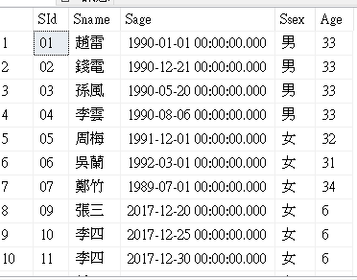

* SELECT *,DATEDIFF(DAY,Sage,GETDATE()) AS Age FROM Student

